Fatec Zona Leste

**Igor Amaral Martins**

**GERENCIAMENTO DE UMA CLÍNICA ONCOLÓGICA**

**Primeira Etapa**

**São Paulo**

**2023**

Sumário

História 3

Análise e Levantamento dos Requisitos Funcionais e Não Funcionais 4

1. Requisitos Funcionais (RF) 4

2. Requisitos Não Funcionais (RNF) 4

3. Documento de Caso de Uso 5

a. CASO DE USO 1: Realizar Login 5

b. CASO DE USO 2: Manter Paciente 6

c. CASO DE USO 3: Manter Médico(a) 7

d. CASO DE USO 4: Manter Enfermeiro(a) 8

e. CASO DE USO 5: Manter Evolução 9

f. CASO DE USO 6: Manter Atendente 10

4. DIAGRAMA DE CASO DE USO 11

5. DIAGRAMA DE CLASSE – VCP 12

a. VCP 1: Realizar Login 12

b. VCP 2: Manter Paciente 13

c. VCP 3: Manter Médico(a) 14

d. VCP 4: Manter Enfermeiro(a) 15

e. VCP 5: Manter Evolução 16

f. VCP 6: Manter Atendente 17

# História

Uma clínica de oncologia quer atualizar o sistema antigo para um novo, devido aos transtornos e a falta de usabilidade. O objetivo do novo sistema é facilitar o atendimento dos pacientes, facilitando a inserção dos seus dados, sendo eles: nome completo, nascimento, CPF, endereço, telefone, sexo, acompanhante(com nome completo, CPF e um telefone para contato), também facilitar a evolução médica, sendo ela preenchida com: data realizada, nome completo do profissional que realizou a evolução, tipo de evolução(podendo ser, punção, touca, intercorrências, tipo de acesso, ciclo, orientação, condição de alta, próxima aplicação) e uma breve descrição da evolução. Já o cadastro da enfermagem, dos atendentes e médicos será necessário: nome completo, nascimento, CPF, RG CRM (pra caso seja médico(a)) COREN (caso seja enfermeiro(a)). É do interesse da clínica, logo após a consulta ser realizada, fazer o cadastro do paciente com o tipo de procedimento que ele irá receber. Também será necessário realizar login para ser possível diferenciar cada tipo de usuário.

# Análise e Levantamento dos Requisitos Funcionais e Não Funcionais

### Requisitos Funcionais (RF)

|  |  |
| --- | --- |
| **ID** | **Descrição** |
| RF001 | Inserir dados do paciente em um formulário. |
| RF002 | Inserir dados do médico(a) em um formulário. |
| RF003 | Inserir dados do enfermeiro(a) em um formulário. |
| RF004 | Inserir dados do Atendente em um formulário. |
| RF005 | Inserir dados da evolução em um formulário. |
| RF006 | Buscar Pacientes específicos. |
| RF007 | Buscar evolução de pacientes específicos. |
| RF008 | Trazer uma lista de todas evoluções realizadas. |
| RF009 | Alterar o estado da evolução. |

### Requisitos Não Funcionais (RNF)

|  |  |
| --- | --- |
| **ID** | **Descrição** |
| RNF001 | Sistema operacional Windows 7 ou superior. |
| RNF002 | O computador estar conectado ao cabo de energia. |
| RNF003 | Memória RAM do computador ser no mínimo 2GB |
| RNF004 | Um banco de dados local. |
| RNF005 | Uma pessoa com experiência para usar o sistema. |
| RNF006 | Buscar evolução apenas se a data for igual ou anterior ao dia atual. |

### Documento de Caso de Uso

### CASO DE USO 1: Realizar Login

|  |  |  |
| --- | --- | --- |
| Nome do Caso de Uso: | Realizar Login | |
|  |  | |
| Ator principal: | Atendente, Enfermeiro(a), Médico(a), RH | |
| Atores secundários: |  | |
| Resumo: | Este Caso de Uso é responsável pela efetuação e validação de login do usuário. | |
| Pré-condições: |  | |
| Fluxo Principal: | | |
| Ações do Ator: | Ações do Sistema: | |
| 1.Inserir o login a senha e o tipo de usuário. |  | |
|  | 2. Verificar os dados no banco.  3. Abrir o sistema. | |
| Restrições/Validações: |  | |
| Fluxo Alternativo: Usuário não localizado | | |
| Ações do Ator: | | Ações do Sistema: |
| 1.Inserir a senha, login e tipo de usuário. | |  |
|  | | 1. Comunicar ao Usuário que não há nenhum dado compatível localizado. |
| Fluxo de Exceção: | |  |

### CASO DE USO 2: Manter Paciente

|  |  |  |
| --- | --- | --- |
| Nome do Caso de Uso: | Manter Paciente | |
| Caso de Uso Geral: |  | |
| Ator principal: | Atendente | |
| Atores secundários: |  | |
| Resumo: | Este Caso de Uso é responsável pela manutenção dos dados do Paciente no sistema. | |
| Pré-condições: | O atendente deve estar logado no sistema mediante login e senha. | |
| Fluxo Principal: | | |
| Ações do Ator: | Ações do Sistema: | |
| 1. Inserir os dados do paciente no formulário. |  | |
|  | 2. Verificar se os dados são válidos.  3. Adicionar os dados do paciente no banco. | |
| Restrições/Validações: | 1. Para registrar um Paciente, é necessário o CPF e o nome do Acompanhante. | |
| Fluxo Alternativo: Paciente não cadastrado | | |
| Ações do Ator: | | Ações do Sistema: |
| 1. Inserir os dados do paciente no formulário. | |  |
|  | | 2. Verificar se os dados inseridos são válidos.  3.Notificar o usuário que algum dado inserido é inválido. |
| Fluxo de Exceção: | |  |

### CASO DE USO 3: Manter Médico(a)

|  |  |  |
| --- | --- | --- |
| Nome do Caso de Uso: | Manter Médico(a) | |
| Caso de Uso Geral: |  | |
| Ator principal: | RH | |
| Atores secundários: |  | |
| Resumo: | Este Caso de Uso é responsável pela manutenção dos dados do Médico(a) no sistema. | |
| Pré-condições: |  | |
| Fluxo Principal: | | |
| Ações do Ator: | Ações do Sistema: | |
| 1. Inserir os dados do médico(a) no formulário. |  | |
|  | 2. Verificar se os dados são válidos.  3. Adicionar os dados do médico(a) no banco. | |
| Restrições/Validações: | 1. Para registrar um médico(a), é necessário o CRM ser válido. | |
| Fluxo Alternativo: Médico(a) não cadastrado | | |
| Ações do Ator: | | Ações do Sistema: |
| 1. Inserir os dados do médico(a) no formulário. | |  |
|  | | 2. Verificar se os dados inseridos são válidos.  3. Notificar que algum dado inserido é inválido. |
| Fluxo de Exceção: | |  |

### CASO DE USO 4: Manter Enfermeiro(a)

|  |  |  |
| --- | --- | --- |
| Nome do Caso de Uso: | Manter Enfermeiro(a) | |
| Caso de Uso Geral: |  | |
| Ator principal: | RH | |
| Atores secundários: |  | |
| Resumo: | Este Caso de Uso é responsável pela manutenção dos dados do Enfermeiro(a) no sistema. | |
| Pré-condições: |  | |
| Fluxo Principal: | | |
| Ações do Ator: | Ações do Sistema: | |
| 1. Inserir os dados do enfermeiro(a) no formulário. |  | |
|  | 2. Verificar se os dados são válidos.  3. Adicionar os dados do enfermeiro(a) no banco. | |
| Restrições/Validações: | 1. Para registrar um enfermeiro(a), é necessário o COREN ser válido. | |
| Fluxo Alternativo: Enfermeiro(a) não cadastrado | | |
| Ações do Ator: | | Ações do Sistema: |
| 1. Inserir os dados do enfermeiro(a) no formulário. | |  |
|  | | 2. Verificar se os dados inseridos são válidos.  3. Notificar que algum dado inserido é inválido. |
| Fluxo de Exceção: | |  |

### CASO DE USO 5: Manter Evolução

|  |  |
| --- | --- |
| Nome do Caso de Uso: | Manter Evolução |
| Ator principal: | Médico(a), Enfermeiro(a) |
| Atores secundários: |  |
| Resumo: | Este Caso de Uso é responsável pela manutenção dos dados da evolução do paciente no sistema. |
| Pré-condições: | É necessário o paciente estar cadastrado no sistema, assim como o médico ou o enfermeiro. |
| Fluxo Principal: | |
| Ações do Ator: | Ações do Sistema: |
| 1. Inserir os dados da evolução realizada. |  |
|  | 2. Adicionar os dados da evolução no banco de dados.  3. Notificar o usuário que os dados foram salvos.  4. Retornar ao caso de uso Manter evolução. |
| Restrições/Validações: |  |
| Fluxo Alternativo: Médico não cadastrado | |
| Ações do Ator: | Ações do Sistema: |
| 1. Inserir os dados da evolução realizada. |  |
|  | 2. Verificar se os dados inseridos são válidos.  3. Notificar que algum dado inserido é inválido. |
| Fluxo de Exceção: |  |

|  |  |
| --- | --- |
| Nome do Caso de Uso: | Manter Atendente |
| Ator principal: | RH |
| Atores secundários: |  |
| Resumo: | Este Caso de Uso é responsável pela manutenção dos dados do atendente no sistema. |
| Fluxo Principal: | |
| Ações do Ator: | Ações do Sistema: |
| 1. Inserir os dados de cadastro do Atendente. |  |
|  | 2. Adicionar os dados do Atendente no banco de dados.  3. Notificar o usuário que os dados foram salvos.  4. Retornar ao passo 1. |
| Restrições/Validações: |  |
| Fluxo Alternativo: Médico não cadastrado | |
| Ações do Ator: | Ações do Sistema: |
| 1. Inserir os dados da evolução realizada. |  |
|  | 2. Verificar se os dados inseridos são válidos.  3. Notificar que algum dado inserido é inválido. |
| Fluxo de Exceção: |  |

### CASO DE USO 6: Manter Atendente

### DIAGRAMA DE CASO DE USO

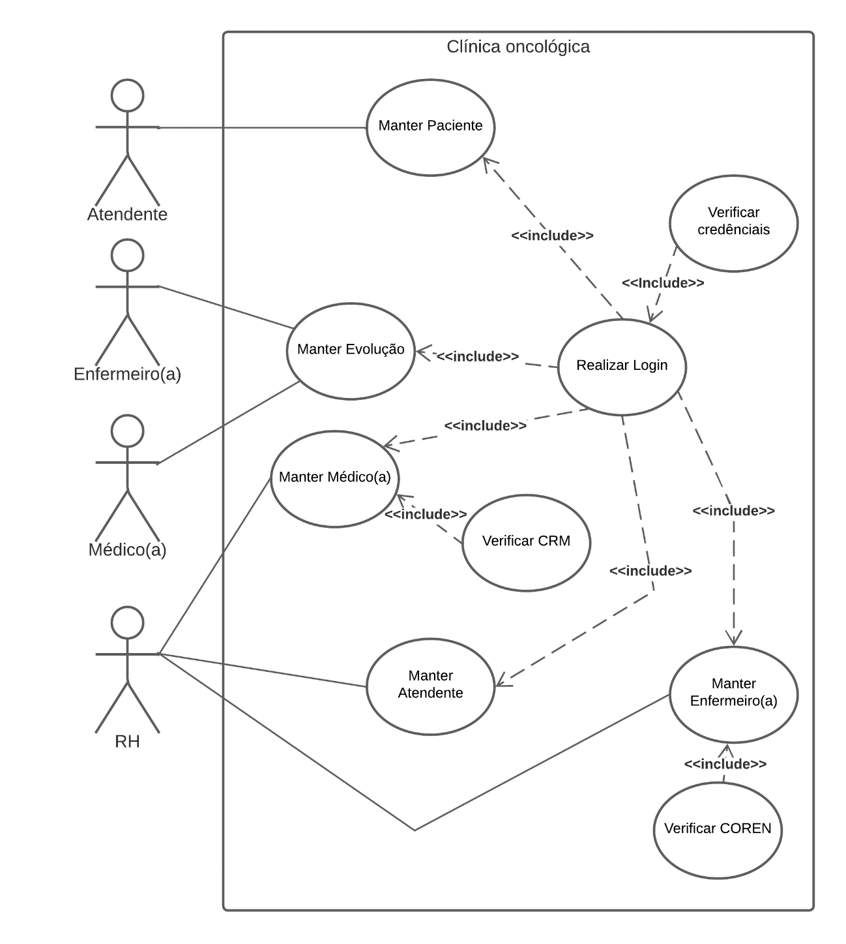

### DIAGRAMA DE CLASSE – VCP

### VCP 1: Realizar Login

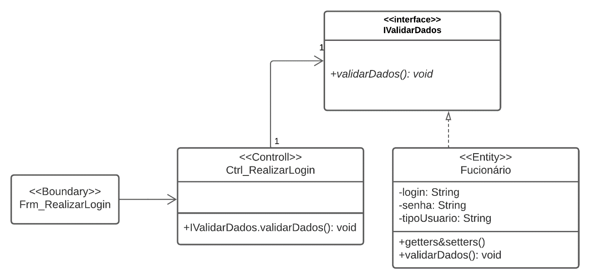

### VCP 2: Manter Paciente

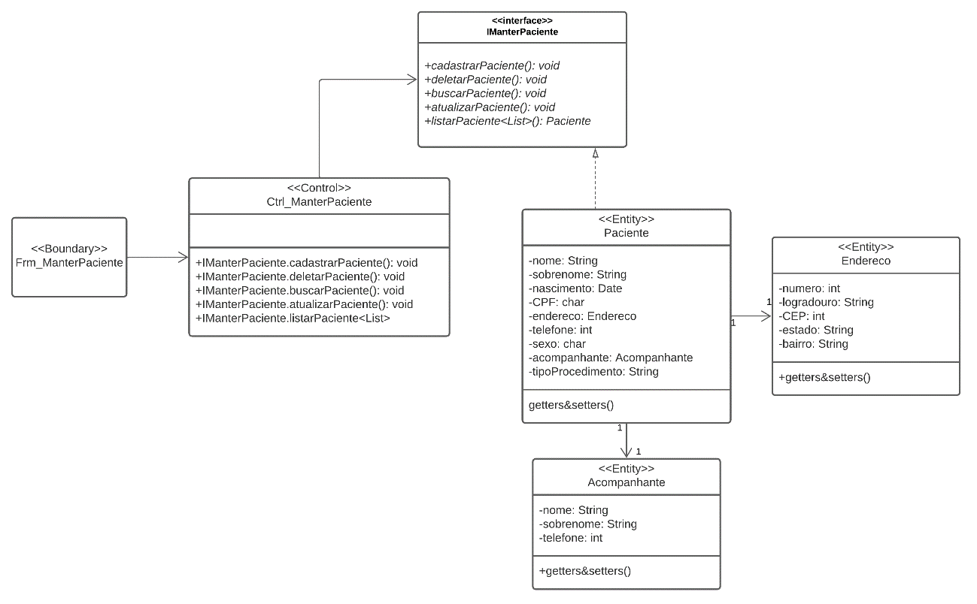

### VCP 3: Manter Médico(a)

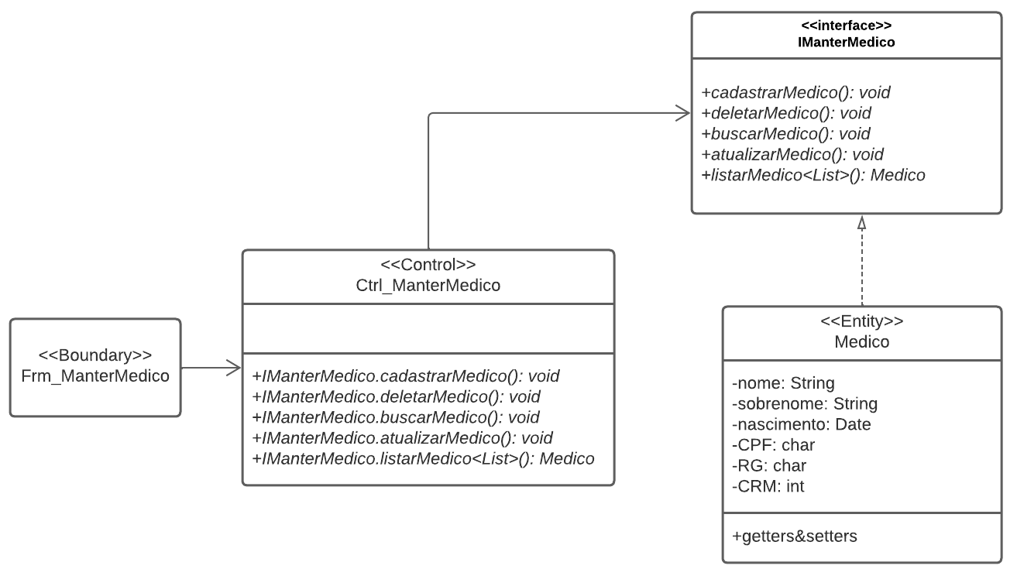

### VCP 4: Manter Enfermeiro(a)

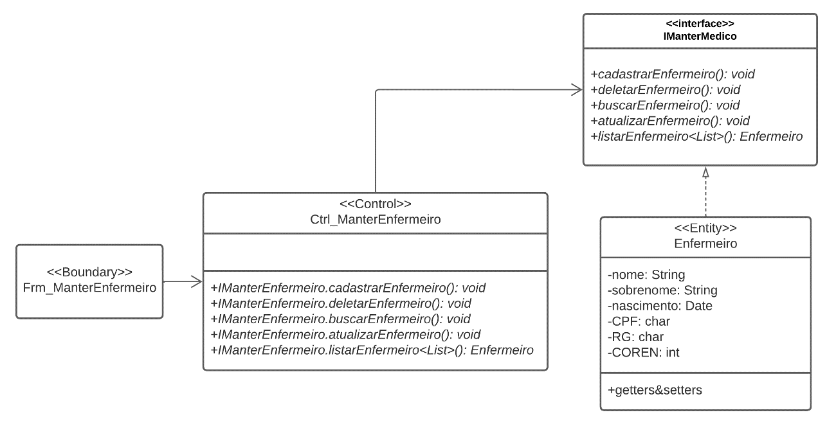

### VCP 5: Manter Evolução

### VCP 6: Manter Atendente

